关于填报2021年个人绩点分配的通知
各位老师：
2021年绩点计算及奖励、公示等工作已完成，现请各位老师（附后）进入科研创新服务平台，自行进行绩点分配填报。如个人绩点有调整，后续单独通知：
1、报时间为2023年12月19日至2023年12月20日12：00
2、填报地址 科技处官网 科研创新服务平台：
https://kjc.nsmc.edu.cn/userAction!to_login.action
3、附件2为填报操作流程，如无法登录或技术问题，请联系
技术员：管老师 尹老师 0817-3371779
请各位老师一定认真填写并核实相关数据，如因数据填报错误或因未按时完成填报造成无法领取奖励，自行负责。
附件1：绩点分配名单
附件2：操作流程
科 技 处
2023年12月19日

附件一：
序号 | 姓名 | 部门 | 序号 | 姓名确 | 部门
1 | 戴俊臣 | 川北医学院第二附属医院 | 61 | 周何 | 临床医学院·附属医院
2 | 张静 | 川北医学院第二附属医院 | 62 | 周睿姣 | 临床医学院·附属医院
3 | 杜宇 | 川北医学院第二临床医学院 | 63 | 王姬 | 麻醉学系
4 | 季一飞 | 川北医学院第二临床医学院 | 64 | 左友波 | 麻醉学系
5 | 李云祥 | 川北医学院第二临床医学院 | 65 | 张玲 | 马克思主义学院
6 | 刘康 | 川北医学院第二临床医学院 | 66 | 白大章 | 神经疾病研究所
7 | 母其文 | 川北医学院第二临床医学院 | 67 | 赵陪嶙 | 神经疾病研究所
8 | 邱世香 | 川北医学院第二临床医学院 | 68 | 张渊 | 图书档案馆
9 | 韦堂墙 | 川北医学院第二临床医学院 | 69 | 邓江雪 | 外国语言文化系
10 | 肖东琴 | 川北医学院第二临床医学院 | 70 | 付明明 | 外国语言文化系
11 | 邓大炜 | 川北医学院附属医院 | 71 | 葛慧玲 | 外国语言文化系
12 | 冯成敏 | 川北医学院附属医院 | 72 | 何丽芬 | 外国语言文化系
13 | 韩彬 | 川北医学院附属医院 | 73 | 金双军 | 外国语言文化系
14 | 何攀 | 川北医学院附属医院 | 74 | 袁昌万 | 外国语言文化系
15 | 侯华芳 | 川北医学院附属医院 | 75 | 陈晓文 | 学报编辑部
16 | 黄小华 | 川北医学院附属医院 | 76 | 廖萱 | 眼视光医学院
17 | 孔祥鑫 | 川北医学院附属医院 | 77 | 邹云春 | 眼视光医学院
18 | 李敬东 | 川北医学院附属医院 | 78 | 贾钦尧 | 药学院
19 | 李如利 | 川北医学院附属医院 | 79 | 李生茂 | 药学院
20 | 李毓灵 | 川北医学院附属医院 | 80 | 李勇 | 药学院
21 | 王晓明 | 川北医学院附属医院 | 81 | 刘军 | 药学院
22 | 熊永福 | 川北医学院附属医院 | 82 | 刘吕花 | 药学院
23 | 杨其彬 | 川北医学院附属医院 | 83 | 罗荧萍 | 药学院
24 | 胡厚祥 | 川北医学院附属医院 | 84 | 聂旭凤 | 药学院
25 | 郑开元 | 川北医学院附属医院 | 85 | 苏蓉川 | 药学院
26 | 李禄峰 | 创新创业学院 | 86 | 王冰 | 药学院
27 | 谢勇恩 | 分子生物研究所 | 87 | 王星 | 药学院
28 | 曾梅 | 风湿免疫研究所 | 88 | 阴新强 | 药学院
29 | 向小聪 | 肝胆胰肠疾病研究所 | 89 | 赵波 | 药学院
30 | 范晖 | 公共卫生学院 | 90 | 郑延延 | 药学院
31 | 胡言会 | 管理学院 | 91 | 周黄 | 药学院
32 | 罗澜峻 | 管理学院 | 92 | 郭斌 | 医学检验系
33 | 杨宇航 | 管理学院 | 93 | 贺洪飞 | 医学检验系
34 | 陈茜茜 | 基础医学与法医学院 | 94 | 胡先华 | 医学检验系
35 | 邓小冬 | 基础医学与法医学院 | 95 | 李睿 | 医学影像学院
36 | 何秀 | 基础医学与法医学院 | 96 | 李智可 | 医学影像学院
37 | 蒋振 | 基础医学与法医学院 | 97 | 刘念 | 医学影像学院
38 | 刘家有 | 基础医学与法医学院 | 98 | 马晓洁 | 医学影像学院
39 | 蒲卢兰 | 基础医学与法医学院 | 99 | 陈天武 | 医学影像研究所
40 | 任勇刚 | 基础医学与法医学院 | 100 | 冯璋 | 医学影像研究所
41 | 荣欣欣 | 基础医学与法医学院 | 101 | 蒙治君 | 医学影像研究所
42 | 宋桂芹 | 基础医学与法医学院 | 102 | 吴宾 | 院领导
43 | 王亮 | 基础医学与法医学院 | 103 | 张小明 | 院领导
44 | 吴卓泽 | 基础医学与法医学院 | 104 | 李继军 | 运动医学与康复学院
45 | 徐明飞 | 基础医学与法医学院 | 105 | 蔡林 | 中西医结合临床医学院
46 | 张景萍 | 基础医学与法医学院 | 106 | 雷枭 | 中西医结合临床医学院
47 | 张蜀敏 | 基础医学与法医学院 | 107 | 申治富 | 中西医结合临床医学院
48 | 罗家明 | 精神卫生学院 | 108 | 赵兵 | 中西医结合临床医学院
49 | 胡澜 | 科技处 | 109 | 郭晓兰 | 转化医学研究中心
50 | 吴昌强 | 科技处 | 110 | 肖婷 | 组织工程与干细胞研究所
51 | 王禹 | 口腔医学系
52 | 冯艳 | 临床医学院·附属医院
53 | 蒋国会 | 临床医学院·附属医院
54 | 冷政伟 | 临床医学院·附属医院
55 | 任亦星 | 临床医学院·附属医院
56 | 邬韬 | 临床医学院·附属医院
57 | 岳荣川 | 临床医学院·附属医院
58 | 张洪攀 | 临床医学院·附属医院
59 | 赵攀 | 临床医学院·附属医院

操作流程：

1.登录科研系统，在个人页面的导航栏里选择“绩效分配”，
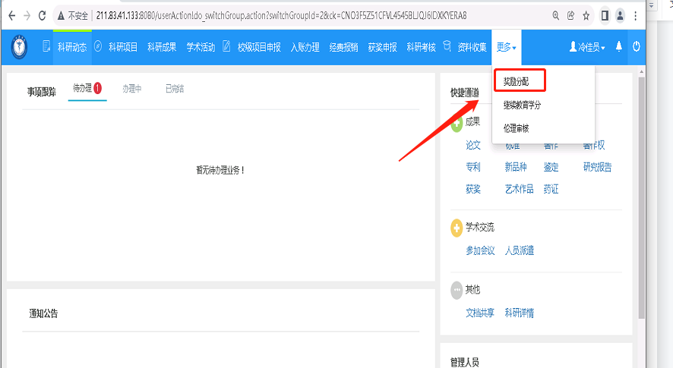
2.凡是名单上的老师，就会有如下图的绩效分配记录；然后点击“编辑”
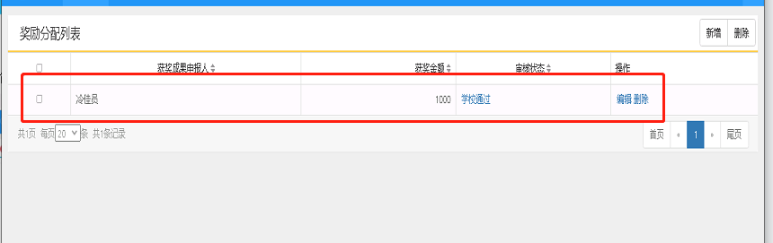
3.根据页面设置的选必填字段来填写绩效的相关信息；附件请下载页面左上角的“承诺函”，下载之后线下填好，建议转成pdf或者扫描件格式上传到附件框里，点击保存。
